Конспект занятия по лепке
«В гости к колобку»

Задачи: Вызвать интерес к созданию образа колобка, который катится по дорожке и поет песенку. Формировать умение раскатывать шар круговыми движениями ладоней. Координировать и синхронизировать движения обеих рук. Укреплять кисти рук, развивать мелкую моторику.
Интеграция разных видов деятельности: Обыгрывание русской народной сказки «Колобок», беседа по ее содержанию. Создание образа колобка.
Материалы, инструменты, оборудование: Комочки пластилина разного цвета, клеенки, салфетки бумажные и матерчатые. Резиновые персонажи к русской народной сказке «Колобок».
Ход:
Воспитатель: Ребята, к нам сегодня в гости прикатился герой из сказки. Помогите мне отгадать, как его зовут, из какой он сказки? (По столу катится колобок - резиновая игрушка)
Дети: Колобок!
Воспитатель: Все, мы, хорошо знаем эту сказку. Давайте еще раз ее послушаем!
(Обыгрывание сказки «Колобок».)
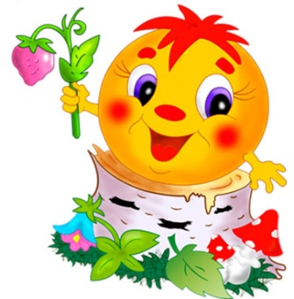

Воспитатель: Скажите мне ребятки, какой формы колобок?
Дети: Круглой.
Воспитатель: Правильно, ребятки. Рассматриваем с детьми предметы круглой формы.
Что это такое, ребятки?
Дети: Шарик.
Воспитатель: Какой формы шарик, ребятки?
Дети: Круглой.
Воспитатель: Правильно, ребятки. Давайте посмотрим, какие еще предметы похожи на круг?
Дети: Мячик! Солнышко!
Воспитатель: Правильно, ребятки. Все названные предметы круглой формы. Светит круглое солнышко и наш круглый колобок катится по дорожке.
Воспитатель читает детям стихотворение В. Шипуновой «Колобочек-колобок»:
Колобочек-колобок,
У него румяный бок.
И хорош он, и пригож,
И на солнышко похож!

Положили колобок
Остудиться на окошко.
Колобок с окошка – скок! –
Покатился по дорожке.

Катит-катит колобок
По неведомым тропинкам –
Мимо ёлок и рябинок!..
Зверям на удивленье,
Навстречу приключеньям.

Мы сегодня с Вами, будем лепить колобок.
Покажите, мне, как вы умеете лепить? (Показ приема лепки – ладошками, круговыми движениями).

Крутим, крутим кругляшок
Крутим, крутим кругляшок
Получился (кто, ребятки?)
Ко – ло – бок! (хоровые ответы)
Посмотрите, какой у нас получился колобок!

Пальчиковая гимнастика
1. Жили-были дед да баба
На поляне у реки.
(Стучим кулачком о кулачок.)
2. И любили очень-очень
На сметане колобки.
(Сжимаем, разжимаем кулачки.)
3. Хоть у бабки мало силы,
Бабка тесто замесила.
(Встряхиваем кисти рук.)
4. Ну, а бабушкина внучка
Колобок катала в ручках.
(Трем ладошки.)
5. Вышел ровный, вышел гладкий,
Не соленый и не сладкий.
(Гладим поочередно руки.)
6. Очень круглый, очень вкусный,
Даже есть его мне грустно.
(Хлопаем в ладоши.)

Воспитатель: Молодцы, замечательные колобки у вас получились!

